PASEN 2023
Vereniging van Vrijzinnigen Kampen Noordoostpolder
Annakapel Kampen

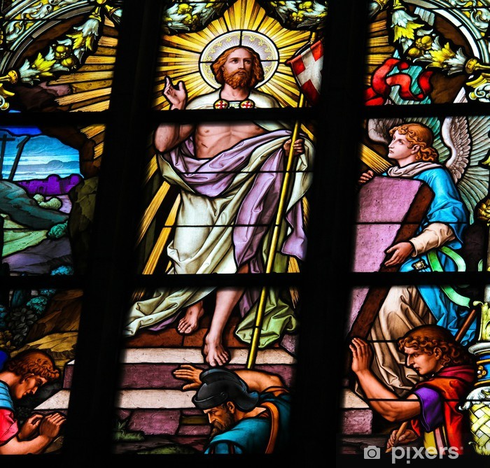
‘Vanaf welke kant kijk je?’

Voorganger: Anneke van der Velde
Organist: Henk van Marle
Koor: o.l.v. Rianne Laarman

Muziek: Paas Medley door Henk en Rianne

Welkom

Aansteken van de nieuwe Paaskaars

De kaarsen worden aangestoken

Samenzang: (wijs: Lof zij de Heer)

Dit is de dag van het licht en van lente, nieuw leven,
van nieuwe adem, van geest die ons toekomst zal geven.
Dit is het uur dat ons doet zingen van vuur
aan dood en duister ontheven.
Wij vieren God als het licht in de mensen ontstoken,
de zon van vrede en vrijheid in ons aangebroken.
Zij gaat ons voor, gerechtigheid is haar spoor,
tot vrede zal zijn ontloken.

Introductie

‘Daar juicht een toon, daar klinkt een stem…’
Koor: couplet 1
Allen: 2 en 4
1 Daar juicht een toon, daar klinkt een stem,
die galmt door gans Jeruzalem;
een heerlijk morgenlicht breekt aan,
de Zoon van God is opgestaan.
2 Geen graf hield Davids zoon omkneld,
Hij overwon, die sterke held.
Hij steeg uit ’t graf door eigen kracht,
want Hij is God, bekleed met macht.
4 Want nu de Heer is opgestaan,
nu vangt het nieuwe leven aan,
een leven door zijn dood bereid,
een leven in zijn heerlijkheid.
Gebed

Lied 982 ‘In de bloembol is de krokus’
koor: couplet 1
allen: 2 en 3

In de bloembol is de krokus,
in de pit de appelboom,
in de pop huist een belofte:
vlinders fladderen straks rond.
In de koude van de winter
groeit de lente ondergronds,
nog verborgen tot het uitkomt,
God ziet naar de schepping om.

Elke stilte kent zijn zingen,
zoekt een woord een melodie,
ieder duister wacht een morgen
in dat licht is alles nieuw.
Het verleden bergt de toekomst,
wat die brengt je weet het niet,
nog verborgen tot het uitkomt,
God alleen herschept en ziet.

In ons einde is de aanvang,
in de tijd oneindigheid,
in de twijfel ligt geloven,
in ons leven eeuwigheid,
in de dood het nieuwe leven,
overwonnen alle strijd,
nog verborgen tot het uitkomt,
God alleen herkent de tijd.

Lezing: Paasevangelie: Johannes 20: 1 t/m 18

Vroeg op de eerste dag van de week, toen het nog donker was, kwam Maria van Magdala bij het graf. Ze zag dat de steen voor het graf was weggehaald. Ze liep snel weg, naar Simon Petrus en de andere leerling, van wie Jezus veel hield, en zei: ‘Ze hebben de Heer uit het graf weggehaald en we weten niet waar ze Hem nu neergelegd hebben.’ Petrus en de andere leerling gingen op weg naar het graf. Ze liepen beiden snel, maar de andere leerling rende vooruit, sneller dan Petrus, en kwam als eerste bij het graf. Hij boog zich voorover en zag de linnen doeken liggen, maar hij ging niet naar binnen. Even later kwam Simon Petrus en hij ging het graf wel in. Ook hij zag de linnen doeken, en hij zag dat de doek die Jezus’ gezicht bedekt had niet bij de andere doeken lag, maar apart opgerold op een andere plek. Toen ging ook de andere leerling, die het eerst bij het graf gekomen was, het graf in. Hij zag het en geloofde. Want ze hadden uit de Schrift nog niet begrepen dat Hij uit de dood moest opstaan. De leerlingen gingen terug naar huis.
Maria stond bij het graf en huilde. Huilend boog ze zich naar het graf, en daar zag ze twee engelen in witte kleren zitten, een bij het hoofdeind en een bij het voeteneind van de plek waar het lichaam van Jezus had gelegen. ‘Waarom huil je?’ vroegen ze haar. Ze zei: ‘Ze hebben mijn Heer weggehaald en ik weet niet waar ze Hem hebben neergelegd.’ Na deze woorden keek ze om en zag ze Jezus staan, maar ze wist niet dat het Jezus was. ‘Waarom huil je?’ vroeg Jezus. ‘Wie zoek je?’ Maria dacht dat het de tuinman was en zei: ‘Als u Hem hebt weggehaald, vertel me dan waar u Hem hebt neergelegd, dan kan ik Hem meenemen.’ Jezus zei tegen haar: ‘Maria!’ Ze draaide zich om en zei: ‘Rabboeni!’ (Dit Hebreeuwse woord betekent ‘meester’.) ‘Houd Me niet vast,’ zei Jezus. ‘Ik ben nog niet opgestegen naar de Vader. Ga naar mijn broeders en zeg tegen hen dat Ik opstijg naar mijn Vader, die ook jullie Vader is, naar mijn God, die ook jullie God is.’ Maria van Magdala ging naar de leerlingen en zei tegen hen: ‘Ik heb de Heer gezien!’ En ze vertelde alles wat Hij tegen haar gezegd had.

‘De Heer is waarlijk opgestaan’
Koor: 1,3,5,
Allen: 2,4,6 en 7

1
Jezus deed de dood teniet.
Zing daarom het hoogste lied.
De Heer is waarlijk opgestaan,
halleluja!
2
Vrouwen uit Jeruzalem,
kwamen vroeg en zochten Hem.
De Heer is waarlijk opgestaan,
halleluja!
3
En hoe groot was hun verdriet,
want zij vonden Jezus niet.
De Heer is waarlijk opgestaan,
halleluja!
4
Maar een engel sprak hen aan:
Die gij zoekt is opgestaan.
De Heer is waarlijk opgestaan,
halleluja!
5
Denkt toch aan zijn eigen woord,
dat gij vroeger hebt gehoord.
De Heer is waarlijk opgestaan,
halleluja!
6
Hij, die grote mensenzoon,
gaat door 't graf heen naar zijn troon.
De Heer is waarlijk opgestaan,
halleluja!
7
Zoekt Hem bij de doden niet,
maar zingt mee het hoogste lied.
De Heer is waarlijk opgestaan,
halleluja!

Gedachten

Muziek

Gebeden

Stilte

Lied 468a ‘Ubi caritas..’

4x
Ubi Caritas et amor
Ubi Caritas, Deus ibi est

1e x allen
2e x koor
3e x allen
4e x koor

Mededelingen

Gaven

Slotlied

U zij de glorie, opgestane Heer
U zij de victorie, nu en immer weer
Uit een blinkend stromen, daalde d'engel af
Heeft de steen genomen, van 't verwonnen graf
U zij de glorie, opgestane Heer
U zij de victorie, nu en immer meer

Zegen
Licht moge stralen in de duisternis,
nieuwe vrede dalen waar geen hoop meer is.
Geef ons dan te leven in uw warme licht,
wil uw woord ons geven dat hier vrede sticht.
U zij de glorie, opgestane Heer,
U zij de victorie, u zij alle eer.

Als u het belangrijk vindt dat het geluid van de Vereniging van Vrijzinnigen wordt gehoord in Kampen en omstreken, dan kunt u lid van onze vereniging worden. Als u al lid bent van een ander kerkgenootschap, dan is dat geen bezwaar; u hoeft dat niet op te zeggen. Voor een minimumbedrag van 50 euro per jaar kunt u volop meepraten en -doen! Voor informatie: secr.vvvkampen.nop@gmail.com.

Als u door wilt praten over de inhoud van deze dienst, of als u opmerkingen of suggesties heeft, kunt u mailen naar Anneke van der Velde: veld5834@planet.nl. Welkom!

